Présentation E.P.I

Présentation E.P.I : L’informatique et son histoire

Bahloul Oubeydallah

2022

Bonjour je suis Bahloul Oubeydallah et aujourd’hui je vais vous parler de l’informatique et son histoire.Voici l’organisation de ma présentation .

Sommaire .

1. Pourquoi j’ai choisi ce sujet ?
2. Qu’est ce que la programation ?
3. Définition (algorithmie)
4. Les langages informatiques
5. Les logiciels et applications
6. Les systèmes d’exploitation (OS)
7. Chronologie
8. Des langages informatiques
9. Le hardware
10. Les jeux vidéos
11. Les risques d’Internet (online)
12. Les métiers de l’informatique
13. La hiérarchie dans les métiers de l’informatique
14. Testeur de jeux mobiles

Pourquoi j’ai choisi ce sujet ?

# 

J’ai choisi ce sujet parce que je trouve l’informatique interressant mais aussi parce que il prend de plus en plus importance de nos jours. De plus, je n’ai pas de difficulté à manipuler des appareils informatiques.



Qu’est ce que la programation ?

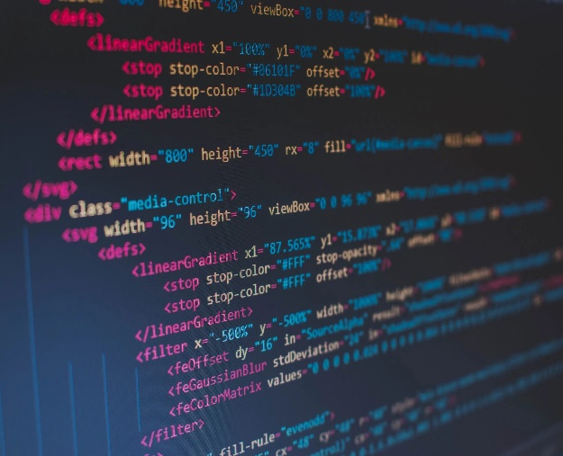

La programmation est l’écriture de programmes servant à créer des logiciels ou des programmes . Un programme contient l’ensemble des informations nécessaires à l’utilisation du logiciel. Un programme est créé à partir d’un langage informatique.

Il existe plusieurs dizaines de langages informatiques mais tout dépend du besoin.

Exemple de langages de programmation

Voici quelques langages de programmations parmi les plus connus

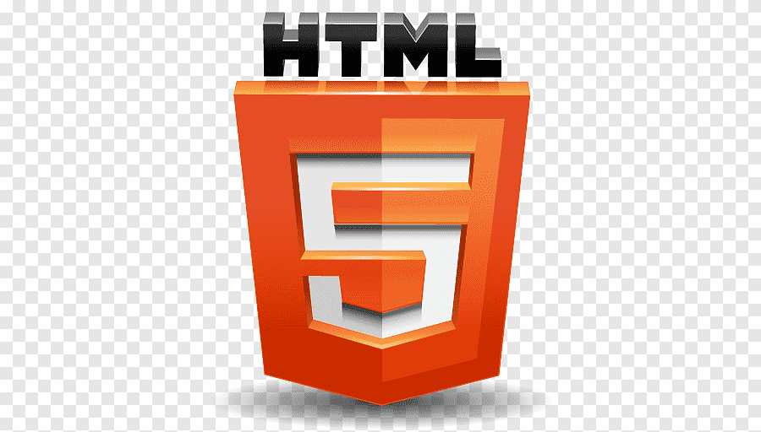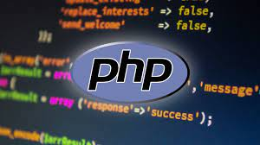

Les logiciels (ou applications)

Les applications les plus installées,

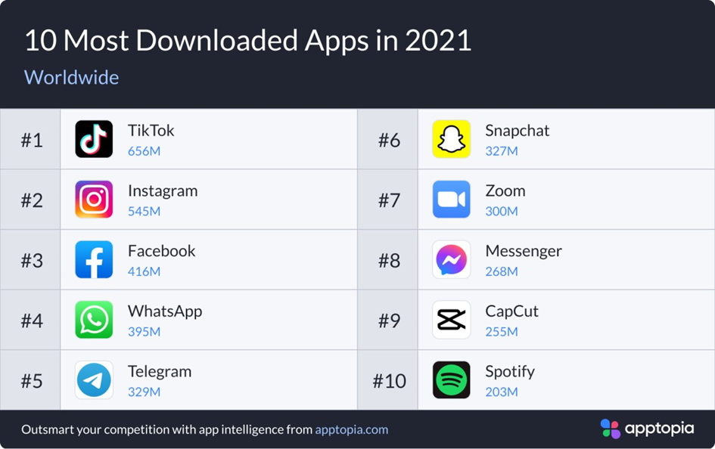

d)Les systèmes d’exploitation

Qu’est-ce qu’un système d’exploitation ?

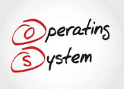Un système d’exploitation (en anglais Operating System, OS) représente l’ensemble des programmes qui pilotent les différents composants (processeur, disque dur etc…) de l’appareil informatique et lui permet de fonctionner.

––

Exemple des systèmes d’exploitation

(sur ordinateurs) :

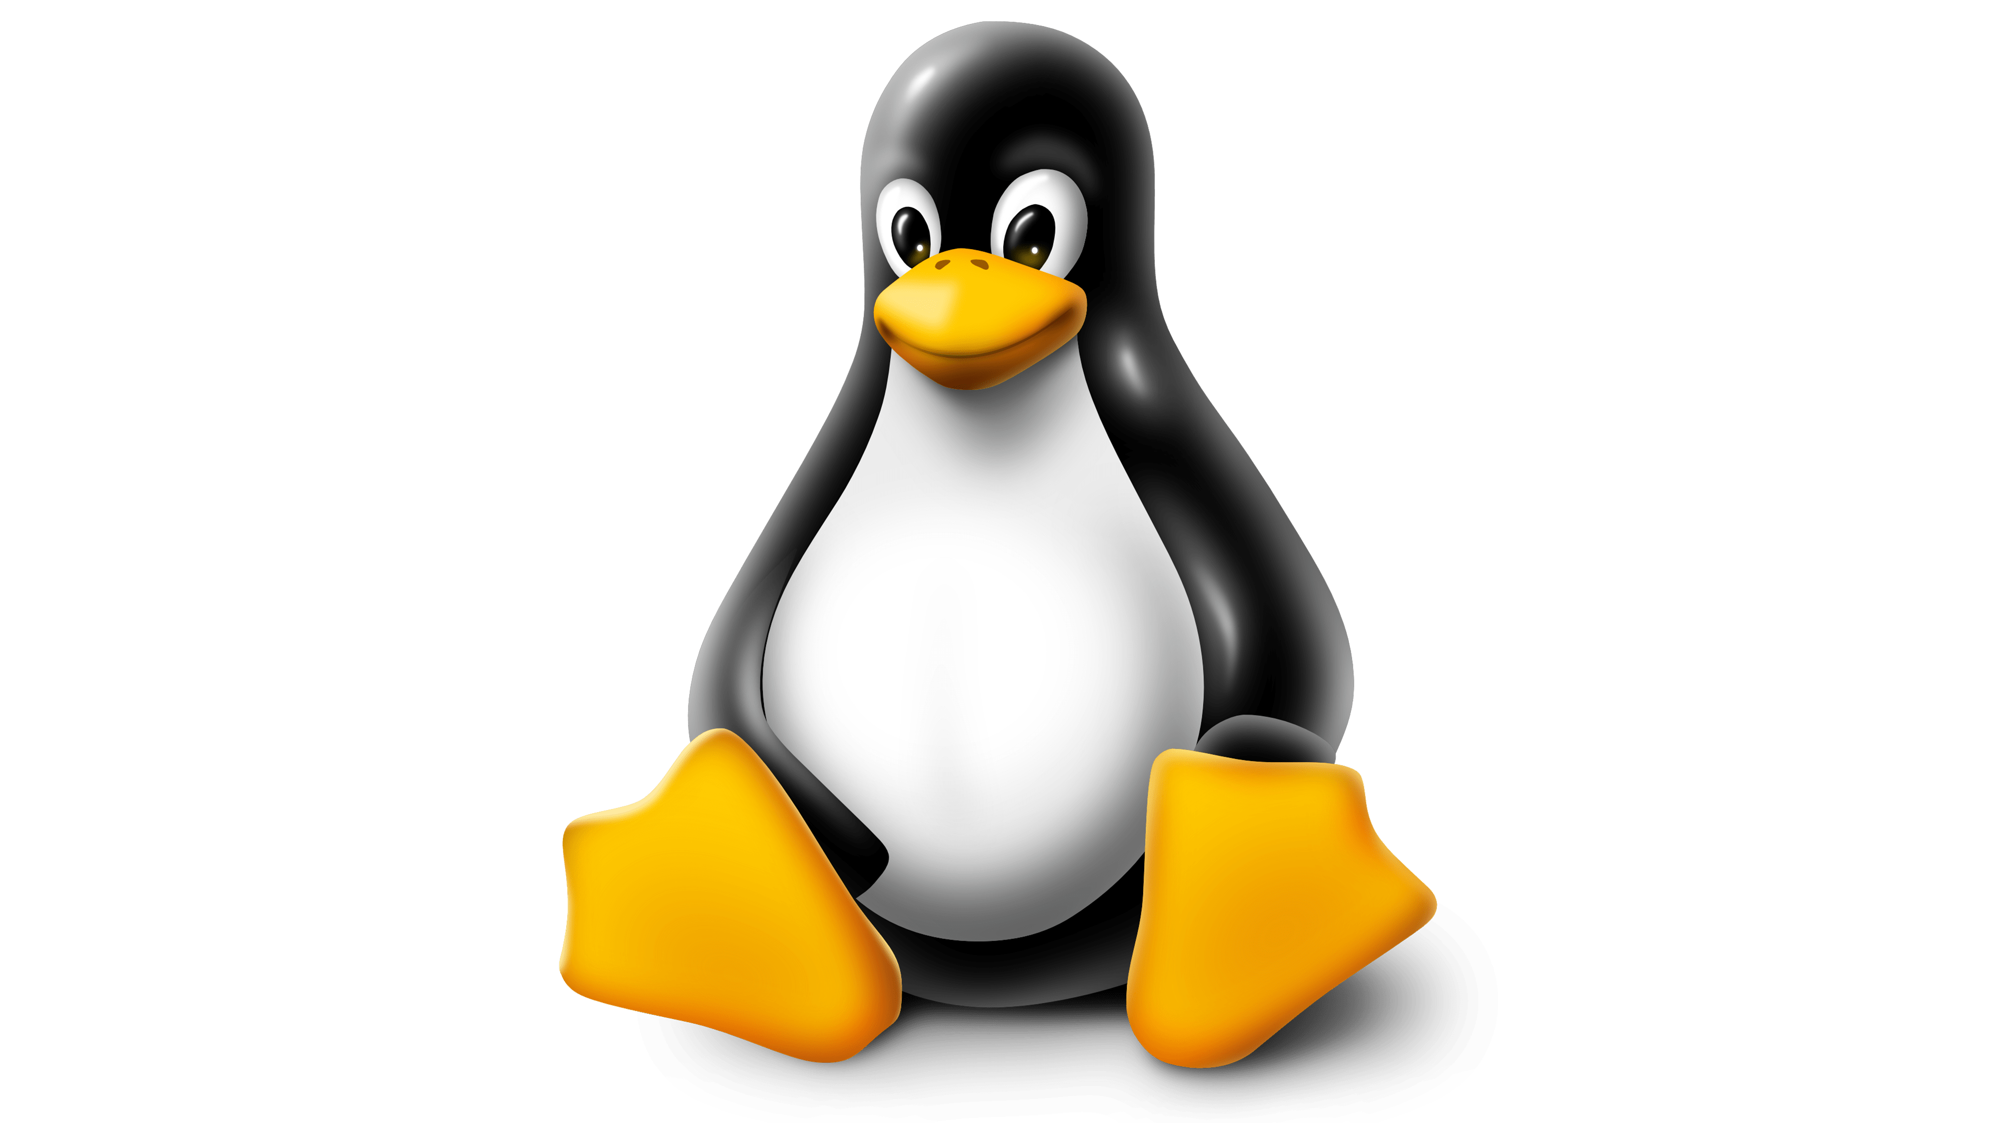 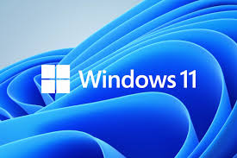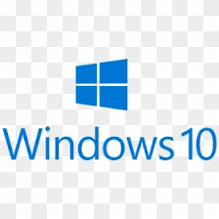

Linux,Mac OS , Ubuntu ,Windows 10 et plus récemment Windows 11

3)Chronologie

Maintenant parlons un peu

a) Des langages informatiques



Aout 1991 :Creation du HTML par Tim Berners Lee

1995 : Le Javascript est créé par Brendan Eich



1994 :Création du PHP par Rasmus Lerdorf





Le premier langage informatique nait avec LE Plankalkul

1945

1990

Création du Python par Guido Rossum en 1990

Passons maintenant aux systèmes informatiques cette fois

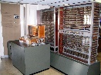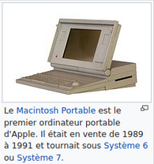b)Chronologie des systèmes informatiques (hardware)

1979 : 1er appareil Mac,Le macintosh 128K

1945 :

Plankalkul

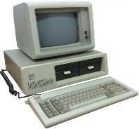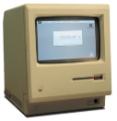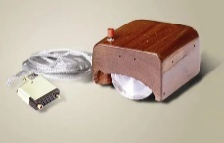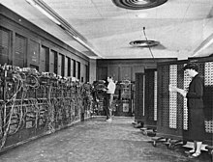

1981 : Premier ordinateur personnel portable(LE PC IBM avec le système MS-DOS)

1961 :Le Burroughs Large Systems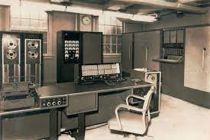

1970 :Brevet de La première souris

1950 :L’ENIAC

____________________________________________________________________________

Nous allons maintenant aborder la partie des jeux vidéos

D’abord ,qu’est ce qu’un jeu vidéo exactement ?

Eh bien un jeu vidéo est un logiciel prévu avec une interface utilisateur pour permettre une interaction humaine ludique en générant un retour visuel.

Le mot <<vidéo>> a été vulgarisé puisqu’avant le jeu vidéo faisait référence à un dispositif d’affichage de trame (Une trame est une image constituée d’un tableau ,d’une grille donc d’un pixel),mais maintenant ce terme inclut tout type de dispositif d’affichage.

Il existe plusieurs logiciels permettant de faire des jeux vidéos comme par exemple Unity.

5)Les risques d’Internet (online)

Parlons maintenant des risques d’Internet.Eh oui ,malgré les bienfaits d’Internet,il existe aussi des méfaits et des désavantages.

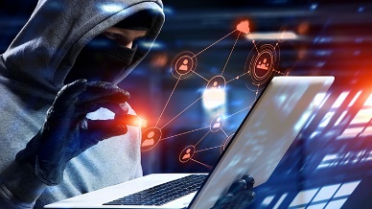D’abord pour éviter de recevoir des spamms et d’être dérangé ou hacker,ne jamais communiquer ses données sur Internet

Les hackers arrivent à ramasser les données que vous disséminez sur Internet.Mais pas seulement eux.Certains site web vendent vos informations personnelles comme vos centres d’intêrêt etc.. à des annonceurs contre de l’argent comme Google par exemple.

Voici les conditions de Google pour acceder à ses services.

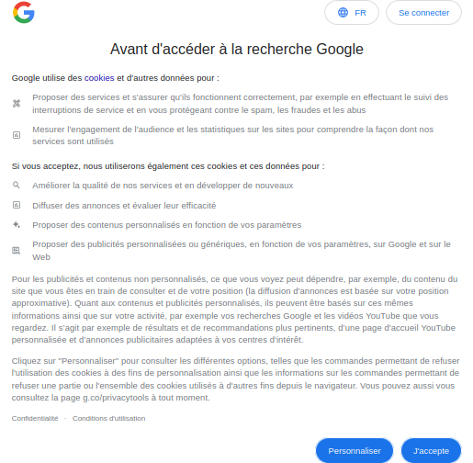

La plupart des gens appuient sur le bouton « Accepter » sans même lire…..



6)Les métiers de l’informatique

Parlons maintenant des métiers de l’informatique !

Il existe vraiment beaucoup de métiers liés à l’informatique !!

Alors tout dépend de ce que l’on veut faire comme métier et dans quel domaine…

Pour le domaine de la cybersécurité par exemple,voici les attentes envers un l’ingénieur de la cybersécurité :

* Analyser les menaces d’intrusion
* 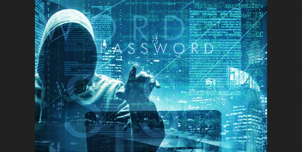Traiter les menaces d’intrusion
* Définir les plans nécessaires à leurs correction ou leur anticipations
* Être le garant de la sécurité et de la faillibilité des systèmes informatiques au sein de son entreprise.

Les études à faire :

* Formation Bac+5 en école d’ingénieur

Ou

-un cycle universitaire équivalant

- et après avoir suivit une spécialisation qui intervient dans son cursus

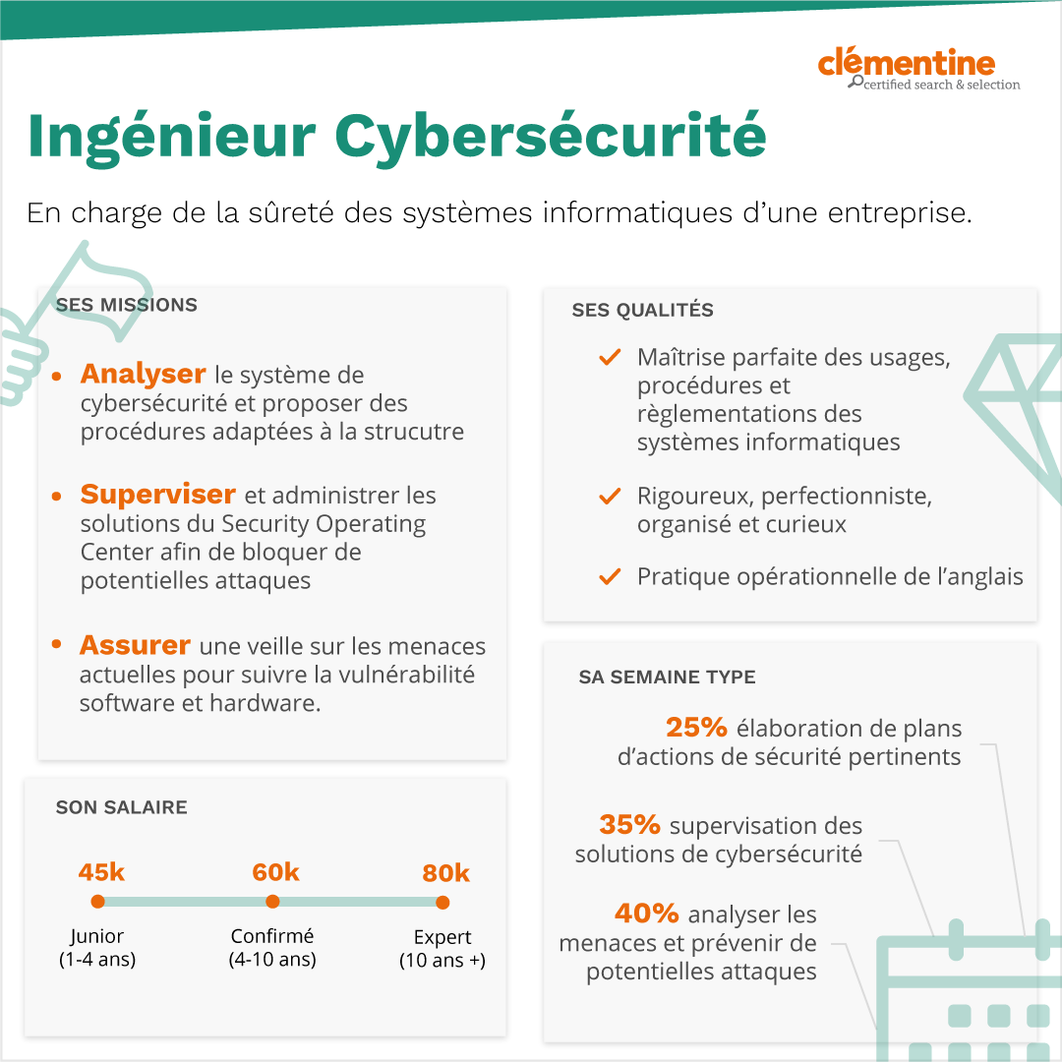

Affiche résumant les compétences nécessaires les qualitées etc..

Cette affiche résume bien le métier de ingénieur cybersécurité



Devenir testeur d’aplication,le cursus